**BDD - Cas Hotel (extraction de données)**

**Pré-requis**

**1. LE MODELE PHYSIQUE DES DONNEES (MPD) :**

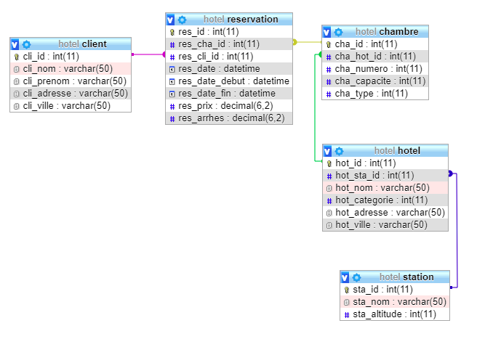

**2. LE SCRIPT SQL**

Téléchargez ce script complet pour la base de données *Hotel* afin de reproduire la base ci-dessus avec un jeu de données de test.

**Exercice**

Ecrivez les requêtes correspondant aux demandes suivantes :

**Lot 1 : SELECT - FROM - WHERE - AND**

**1 - Afficher la liste des hôtels.**  
*Le résultat doit faire apparaître le nom de l’hôtel et la ville*

[SELECT](http://localhost:8080/phpmyadmin/url.php?url=https://dev.mysql.com/doc/refman/8.0/en/select.html) hot_nom,hot_ville FROM hotel;

**2 - Afficher la ville de résidence de Mr White**  
*Le résultat doit faire apparaître le nom, le prénom, et l'adresse du client*

[SELECT](http://localhost:8080/phpmyadmin/url.php?url=https://dev.mysql.com/doc/refman/8.0/en/select.html) cli_nom,cli_prenom,cli_adresse FROM client;

**3 - Afficher la liste des stations dont l’altitude < 1000**  
*Le résultat doit faire apparaître le nom de la station et l'altitude*

[SELECT](http://localhost:8080/phpmyadmin/url.php?url=https://dev.mysql.com/doc/refman/8.0/en/select.html) sta_nom,sta_altitude FROM station WHERE sta_altitude<1000;

**4 - Afficher la liste des chambres ayant une capacité > 1**  
*Le résultat doit faire apparaître le numéro de la chambre ainsi que la capacité*

[SELECT](http://localhost:8080/phpmyadmin/url.php?url=https://dev.mysql.com/doc/refman/8.0/en/select.html) cha_numero,cha_capacite FROM chambre WHERE cha_capacite>1;

**5 - Afficher les clients n’habitant pas à Londres**  
*Le résultat doit faire apparaître le nom du client et la ville*

[SELECT](http://localhost:8080/phpmyadmin/url.php?url=https://dev.mysql.com/doc/refman/8.0/en/select.html) cli_nom,cli_ville FROM client WHERE cli_ville!="Londres";

**6 - Afficher la liste des hôtels située sur la ville de Bretou et possédant une catégorie > 3**  
*Le résultat doit faire apparaître le nom de l'hôtel, ville et la catégorie*

[SELECT](http://localhost:8080/phpmyadmin/url.php?url=https://dev.mysql.com/doc/refman/8.0/en/select.html) hot_nom,hot_ville,hot_categorie FROM hotel WHERE hot_ville="Bretou" [AND](http://localhost:8080/phpmyadmin/url.php?url=https://dev.mysql.com/doc/refman/8.0/en/logical-operators.html%23operator_and) hot_categorie>3;

**Lot 2 : JOIN**

**7 - Afficher la liste des hôtels avec leur station**  
*Le résultat doit faire apparaître le nom de la station, le nom de l’hôtel, la catégorie, la ville*

[select](http://localhost:8080/phpmyadmin/url.php?url=https://dev.mysql.com/doc/refman/8.0/en/select.html) s.sta_nom,h.hot_categorie,h.hot_nom,h.hot_ville from hotel as h JOIN station AS s ON hot_sta_id;

**8 - Afficher la liste des chambres et leur hôtel**  
*Le résultat doit faire apparaître le nom de l’hôtel, la catégorie, la ville, le numéro de la chambre*

[SELECT](http://localhost:8080/phpmyadmin/url.php?url=https://dev.mysql.com/doc/refman/8.0/en/select.html) h.hot_nom,h.hot_categorie,h.hot_ville,c.cha_numero FROM hotel AS h JOIN chambre as c ON hot_id;

**9 - Afficher la liste des chambres de plus d'une place dans des hôtels situés sur la ville de Bretou**  
*Le résultat doit faire apparaître le nom de l’hôtel, la catégorie, la ville, le numéro de la chambre et sa capacité*

[SELECT](http://localhost:8080/phpmyadmin/url.php?url=https://dev.mysql.com/doc/refman/8.0/en/select.html) h.hot_nom,h.hot_categorie,h.hot_ville,c.cha_numero,c.cha_capacite FROM hotel AS h JOIN chambre AS c ON hot_id WHERE hot_ville="Bretou" [AND](http://localhost:8080/phpmyadmin/url.php?url=https://dev.mysql.com/doc/refman/8.0/en/logical-operators.html%23operator_and) cha_capacite>1;

**10 - Afficher la liste des réservations avec le nom des clients**  
*Le résultat doit faire apparaître le nom du client, le nom de l’hôtel, la date de réservation*

[SELECT](http://localhost:8080/phpmyadmin/url.php?url=https://dev.mysql.com/doc/refman/8.0/en/select.html) h.hot_nom,s.sta_nom,cli_nom,r.res_date FROM hotel AS h JOIN station AS s ON hot_sta_id JOIN chambre ON cha_hot_id JOIN reservation AS r ON res_cha_id JOIN client AS c ON res_cli_id;

**11 - Afficher la liste des chambres avec le nom de l’hôtel et le nom de la station**  
*Le résultat doit faire apparaître le nom de la station, le nom de l’hôtel, le numéro de la chambre et sa capacité*

[SELECT](http://localhost:8080/phpmyadmin/url.php?url=https://dev.mysql.com/doc/refman/8.0/en/select.html) s.sta_nom,h.hot_nom,c.cha_numero,c.cha_capacite FROM hotel AS h JOIN station AS s JOIN chambre as c;

**12 - Afficher les réservations avec le nom du client et le nom de l’hôtel avec datediff**  
*Le résultat doit faire apparaître le nom du client, le nom de l’hôtel, la date de début du séjour et la durée du séjour*

[SELECT](http://localhost:8080/phpmyadmin/url.php?url=https://dev.mysql.com/doc/refman/8.0/en/select.html) r.res_date_debut,h.hot_nom,c.cli_nom,datediff(res_date_fin,res_date_debut) FROM reservation as r JOIN hotel as h JOIN client as c;

**Lot 3 : fonctions d'agrégation**

**13 - Compter le nombre d’hôtel par station**

[SELECT](http://localhost:8080/phpmyadmin/url.php?url=https://dev.mysql.com/doc/refman/8.0/en/select.html) s.sta_nom, ([SELECT](http://localhost:8080/phpmyadmin/url.php?url=https://dev.mysql.com/doc/refman/8.0/en/select.html) [COUNT](http://localhost:8080/phpmyadmin/url.php?url=https://dev.mysql.com/doc/refman/8.0/en/aggregate-functions.html%23function_count)(*) FROM hotel WHERE hot_sta_id=sta_id) AS nbre_hot_parstation FROM hotel as h JOIN station as s ON hot_sta_id WHERE s.sta_nom [IS](http://localhost:8080/phpmyadmin/url.php?url=https://dev.mysql.com/doc/refman/8.0/en/comparison-operators.html%23operator_is) [NOT](http://localhost:8080/phpmyadmin/url.php?url=https://dev.mysql.com/doc/refman/8.0/en/logical-operators.html%23operator_not) null GROUP BY s.sta_nom;

**14 - Compter le nombre de chambres par station**

**15 - Compter le nombre de chambres par station ayant une capacité > 1**

**16 - Afficher la liste des hôtels pour lesquels Mr Squire a effectué une réservation**

**17 - Afficher la durée moyenne des réservations par station**